Plan du dossier :

I-Introduction:

Quels sont les problèmes liés au fonctionnement des bases de données ?

Brève accroche sur l’Histoire pour attirer l’intérêt du lecteur

Définition de la structure : Comment elle fonctionne?

Objectif du document + thème :

Beaucoup plus de gens se rendent compte de l’impact des bases de données, du fait de leur importance elles doivent être protégées.

Structure du document : Sommaire

Part 1 - methodo de recherche et sources 1/3

Quels ont été nos outils pour trouver les informations nécessaires?*

Outils où on a trouvé nos informations

* site web
* réseaux sociaux (Twitter, Twitch)

Quels ont été les sources (pertinences, fiabilité) ?

=> proposition pour aller en bas de la page où sera référencé toutes les sources

Part 2 - Qu’est-ce qu’on a appris grâce à nos recherches sur ce qui s’est passé en 2022, 2023 2/3

I/ Faille de sécurité (injection SQL) => ISSA

-

II/ Vulnérabilité physique (sensibilité à la chaleur) => ROMAIN

(Les vulnérabilités physiques sont nombreuses pour les bases de données, car elles sont hébergées sur des serveurs. Hors les serveurs peuvent connaître des failles notamment une perte de ventilation ou de aqua coulling. En effet, ces derniers ont besoin d'être 24/24 7/7 d'être refroidis car leur consommation électrique produit beaucoup de chaleur. Ce qui fait que si un problème technique survient , le serveur peut surchauffer et donc crée un incendie si la surchauffe se prolonge . Comme par exemple des serveurs ont déjà été victimes d'incendies à cause d'incendies techniques comme le 16 octobre 2022 ou des serveurs coréens ont brûlé et ont provoqué une perte de données pour de nombreux acteurs comme les entreprises, banques…etc. Nous voyons donc avec cet exemple que nos bases de données sont ultra vulnérables à ce genre d’incident.

-

III/ Impact écologique (=> effet par la sensibilité de la chaleur) =>Le ROI ARTHUR

-

IV/ Dépendance => RONAN

-

Conclusion

Ouverture : Proposer des solutions à ces problèmes*

WIKIPEDIA POUR LA DEFINITION by Issa

III/ impact écologique

* À l’échelle mondiale, les data centers sont à l’origine de 2 % des émissions de gaz à effet de serre (GES) mondiales - atteignant le même niveau que le transport aérien. En France, la part des data centers dans l’empreinte carbone du numérique s’élève à 14 %.
* Les data centers consomment 2 % de l’électricité mondiale.

Rappel consommation mondiale d’électricité :

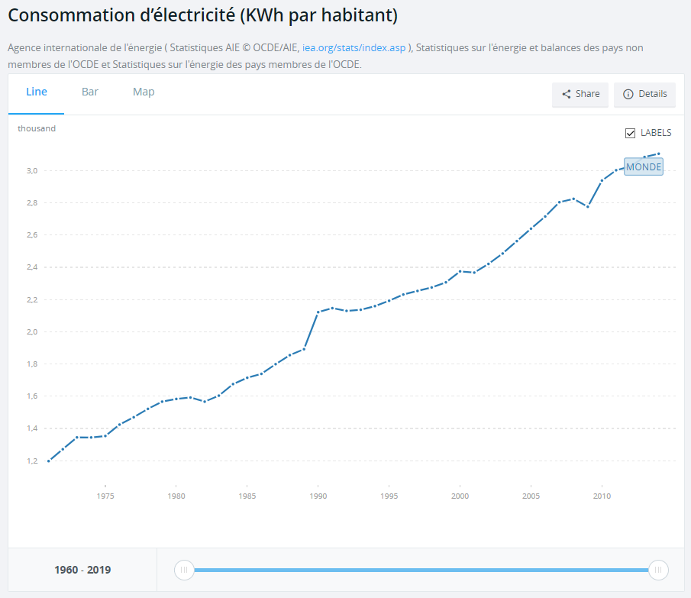

* Les data centers sont construits avec des métaux rares - notamment le cobalt. Ces ressources non renouvelables et non recyclables sont extraites dans des régions pauvres par des ouvriers subissant de mauvaises conditions de travail et via des procédés particulièrement polluants.
* Control Up révèle que 77 % des serveurs des data centers sont suréquipés.
* Au-delà de l’extraction, la fabrication, la distribution et la fin de vie des équipements qui composent les data centers constituent la deuxième plus grosse source de pollution après la consommation d’énergie.

<https://greenly.earth/fr-fr/blog/actualites-ecologie/quelle-est-l-empreinte-carbone-d-un-data-center>

<https://donnees.banquemondiale.org/indicator/EG.USE.ELEC.KH.PC>

<https://www.lemondeinformatique.fr/actualites/lire-grande-bretagne-le-pic-de-chaleur-fait-tomber-les-datacenters-de-google-cloud-et-oracle-87442.html>

Le 20 Juillet 2022, En Angleterre, a connu un record de température de 40°c ce qui a conduit certains datacenters de Oracle et de Google Clouds à être en Panne.

<https://www.lebigdata.fr/royaume-uni-data-centers>

Le 21 Octobre 2022, Le Gouvernement Britannique a anticipé des procédures de blackouts de 3 heures “lorsqu’il ferait froid” et d’autre coupures si le réapprovisionnement en électricité n’arriverait pas à se faire. En même temps, ils discutaient avec des responsables de datacenters pour trouver des solutions équitable pour maintenir le fonctionnement de 600 datacenters commerciaux dans le pays, en s’assurant que les datacenters puissent être réapprovisionner et présente un générateur de secours qui puisse les laissés en fonctionnement pendant 72 heures. Il faut savoir aussi que ces datacenters représente “2,5% de la demande énergétique en électricité du pays”. L’article fait aussi référence aux datacenters de Amazon et Microsoft qui pourrait détenir des “données de l’Etat”. D’autres responsables ont aussi demander de mettre en place des générateurs aux diesel 15 minutes avant le début des pannes

<https://www.lebigdata.fr/data-center-incendie-coree>

En Corée, Un data center où se trouver l’infrastructure de deux géants de l’Internet Coréen(Naver et Kakao) ont pris feu. Les deux entreprises sont très populaires au pays car Naver est le Google Coréen et Kakao serait une version Facebook Coréenne et elles sont tout les deux plus utilisées que leurs semblables Occidentaux. Cependant avec l’incendie du datacenter, les services proposés par les deux filiales(e-commerce,transport, jeu vidéo et même des services financiers) ont étés mises en panne pendant plusieurs heures, déstabilisant toute la population Coréenne qui ne leurs permettaient plus d’accéder à leurs banques en ligne, d’appeller un taxi, de régler leurs achats, les travailleurs ne pouvaient plus communiquer entre eux à distance…etc. L’impact a été tellement lourd qu’elle a été utilisée comme comparaison par l’article: “Si Meta et Google étaient en Panne en France”.